南投縣爽文國中協助宣導交通安全標語成果表
宣導期間 | 播放時段 | 播放次數(概估)
111.01.20-111.06.30 | 111.01.20-111.06.30 | 無限
(相片黏貼處)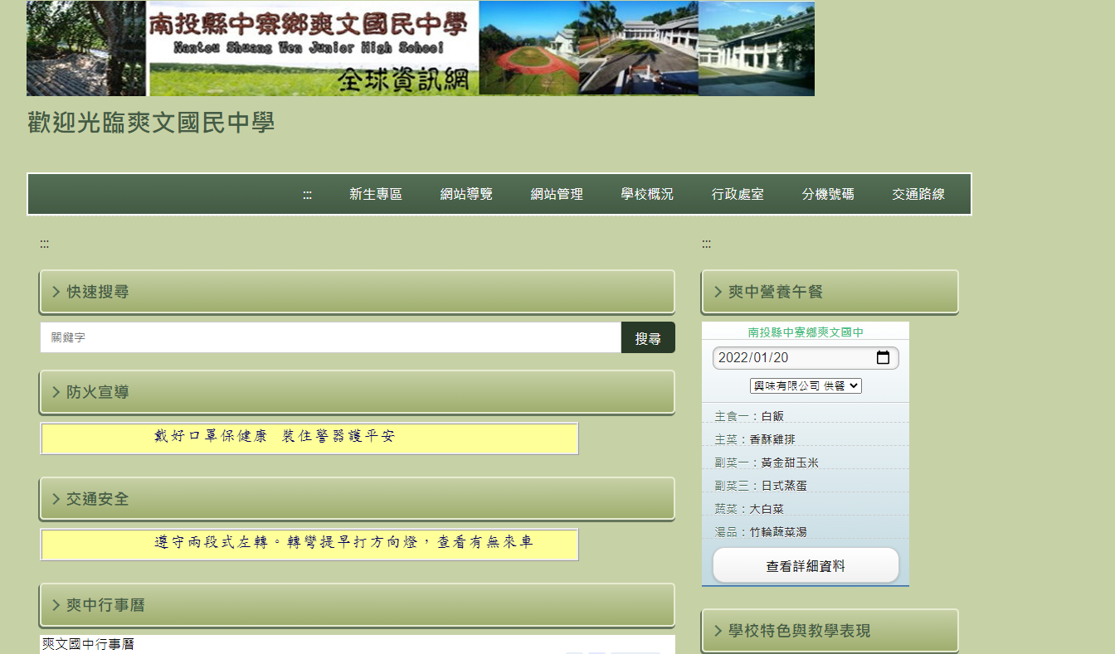
播放地點： 爽文國中學校網站
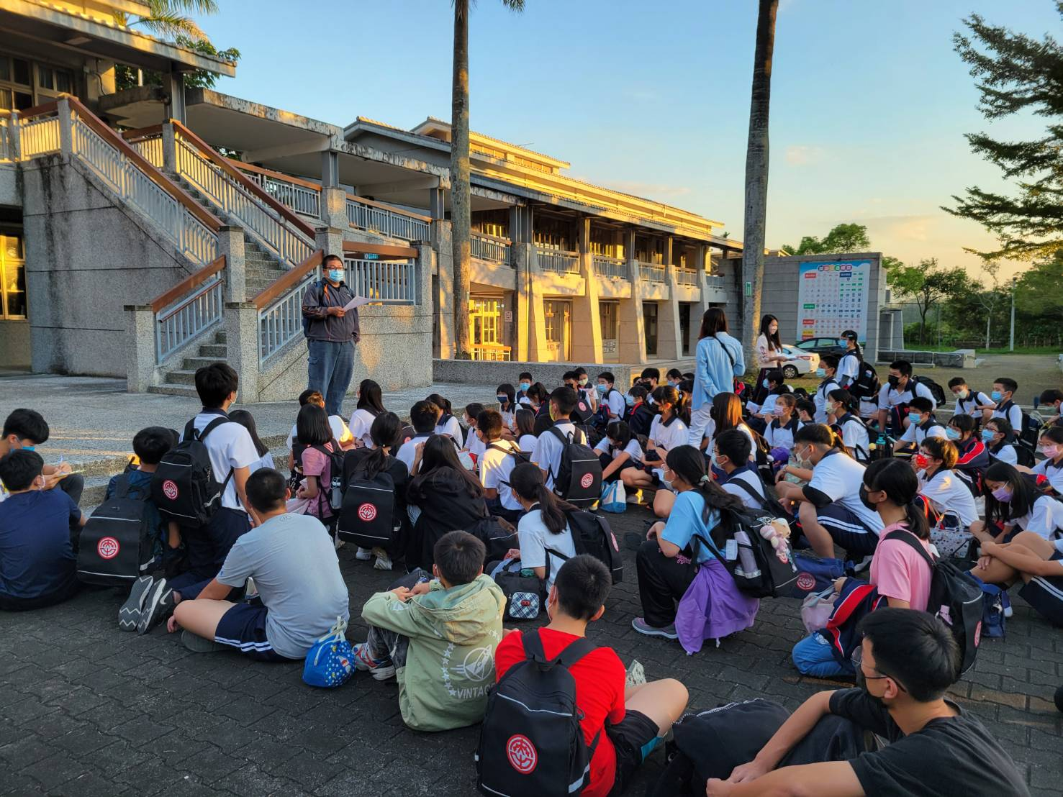
交通安全標語宣導

